北 京 林 业 大 学
实 验 任 务 书 四

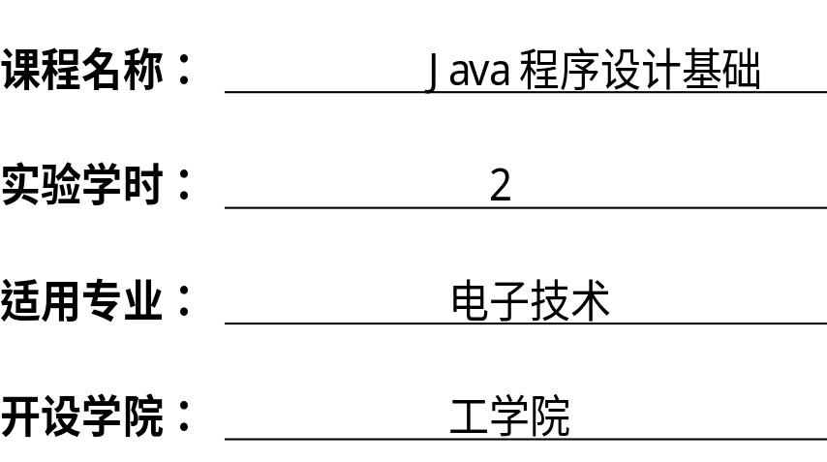
北 京 林 业 大 学
14学年—15学年第2学期 电子技术 实验任务书一
课程名称： Java程序设计基础 任课教师： 崔晓晖
实验题目： Java对象生命周期和数字的使用
实验环境： JDK、Windows、Eclipse
实验内容：
1. Java程序练习
1.1 掌握Java的生命周期。上机验证教材268页的程序，并分析程序每行代码的含义。
1.2 掌握静态对象及数字的使用。上机完成教材312页的程序，并验证程序输出结果。
1.3掌握静态对象及数字的使用。上机完成教材310页的程序，并验证程序输出结果。
实验要求：
本次实验要求个人独立完成。实验报告按照实验模板4撰写，报告名称为：班级_学号_姓名。报告内容上传如下目录中：
“ftp://211.71.149.21/崔晓晖/课程作业/java/experiment/e4/”
报告字体为小四宋体，行距1.5倍行距。
报告内容：
1. Java程序练习
(1) 分析268页程序的代码，提供主要代码的解释。
(2) 给出312页的程序的源代码，并提供程序执行的截图。
(3) 给出310页的程序的源代码，并提供程序执行的截图。

